Таблица по предмету

Дата | № урока | Предмет | Класс | Тема урока | Задание
14.02  Понедельник | 1. | Литературное чтение | 5А (НОО) | «Кот Ворюга» К. Паустовский. | Прочитать рассказ. Ответить на вопросы, стр.180, № 1, 2, 3, 4.
 | 2. | Русский язык | 5А (НОО) | Именительный и винительный падежи множественного числа имён прилагательных. | И.п. В.п.  Какие?  -ые, -ие  белые тонкие  (берёзки)  Упр. № 347, стр. 37  Упр. № 348, стр. 37  Письменно ответить на вопросы, стр. 38.  Выделить окончания прилагательных в именительном и винительном падежах множественного числа.
 | 3. | Информатика | 5А (НОО) | «Мешок фигур» | Учебник «Информатика 4 класс» Семёнов, Рудченко  Электронная версия учебника: https://znayka.cc/uchebniki/4-klass/informatika-4-klass-3-chast-semenov-a-l-rudchenko-t-a-shkola-rossii/  Скачать рабочую тетрадь можно по ссылке: https://s.11klasov.net/9023-informatika-4-klass-rabochaja-tetrad-v-3-ch-ch-3-semenov-al-rudchenko-ta.html  Выполни задание №114 стр. 66 (номера страниц могут отличаться)  Прошу предоставить ответы на WhatsApp  8-963-047-96-38, указать ФИ, класс  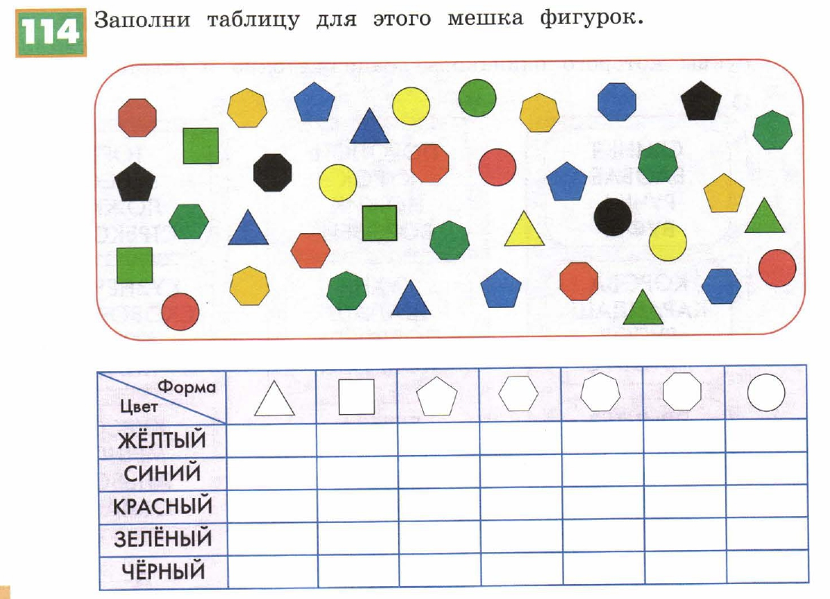
 | 4. | Основы религиозных культур и светской этики | 5А (НОО) | Совесть. | Совесть—это переживание, осуждение или одобрение собственного поступка. Совесть заставляет человека размышлять о своих поступках.  Урок № 23, прочитать, ответить на вопросы, стр. 48, 49 (Учебник «Основы светской этики»).
 | 5. | Технология | 5А (НОО) | Книга в жизни человека. Ремонтируем книги. | В древности люди писали на камнях, на дощечках, на бересте.  В создании книги участвуют писатели, редакторы, художники, печатники, переплётчики.  Разрыв страницы нужно заклеить калькой. Для ремонта книг можно использовать мучной клей.  Посмотреть видео: https://www.youtube.com/watch?v=eAUk2kd41kg  Прочитать стр. 14-15, (учебник « Технология»), выполнить задание (отремонтировать книгу).
15.02  Вторник | 1. | Музыкально ритмические занятия | 5А (НОО) | Балалайка. | https://www.youtube.com/watch?v=SEuCRoSdySM  Нарисуй народный инструмент- БАЛАЛАЙКА (лист А4)  ФИО, класс.  Старкова Виктория Игоревна  WhatsApp: 8- 982- 702- 62- 13;  Почта: Shipina_wika@list.ru
 | 2. | Русский язык | 5А (НОО) | Родительный и предложный падежи множественного числа имён прилагательных. | Р.п. П.п.  каких? о каких?  -ых, -их  верных о верных  хороших о хороших  (друзей) (друзьях)  Упр. № 350, стр. 39  Упр. № 351, стр. 39  Выполнить упражнение, выделить окончания прилагательных в родительном и предложном падежах.
 | 3. | Математика | 5А (НОО) | Решение задач на встречное движение. | Задача:  Два лыжника одновременно вышли навстречу друг другу из двух посёлков и встретились через 3 часа. Первый лыжник шёл со скоростью 12 км/ч, а второй—14 км/ч. На каком расстоянии находятся посёлки?  Краткое условие:  V км/ч t ч S км  12 км/ч 3 ч ? ?  14 км/ч 3 ч ?  Решение:  - Какое расстояние прошёл первый лыжник?  12•3=36 (км)  - Какое расстояние прошёл второй лыжник?  14•3=42 (км)  - На каком расстоянии находятся посёлки?  36+42=78 (км)  Ответ: 78 километров расстояние между посёлками.  Решить зад. № 555, стр. 73, примеры № 815 (I ст.), стр. 110.
 | 4. | Окружающий мир | 5А (НОО) | Органы дыхания. Гигиена дыхания. | Трахея и лёгкие—органы дыхания. Дыхание человека состоит из вдоха и выдоха. Дышать нужно свежим воздухом. Дышать нужно через нос.  Прочитать «Органы дыхания. Гигиена дыхания.», стр. 136.  Ответить на вопросы № 1, 2, 3, стр. 139.
 | 5. | ИЗО | 5А (НОО) | Рисунок «Изображение горящей свечи». | Нанести рисунок свечи. Цвет падающих теней зависит от света освещения. Свет от горящей свечи.
16.02  Среда | 1. | Литературное чтение | 5А (НОО) | Рассказ «Про обезьянку» Борис Житков. | Прочитать рассказ. Ответить на вопросы (1 часть, с.180, вопросы 1,2), (2 часть, стр.183, вопросы 1,2).
 | 2. | Математика | 5А (НОО) | Контрольная работа. | Выполнить контрольную работу.  - Написать названия чисел:  187432—  986504—  - Решить уравнения:  3•х-220=430 330+6•х=660  - Решить примеры:  194•25+238•16=  287•38-195•22=  8360-308•23=  37206:53-13216:28=  - Решить задачу:  За 3 часа автобус проехал 195 километров. С какой скоростью двигался автобус?  - Решить выражения:  15 км 370 м+ 18 км 140 м=  20 км 140 м- 11 км 170 м=  17 км 420 м + 14 км 580 м=
 | 3. | Физкультура | 5А (НОО) | Урок - игра. Подвижные игры на снегу. | Подвижные игры зимой.  На помеле  Метла в каждой команде – словно эстафета – они передают ее друг другу. Пробежать верхом на помеле и не сбить кегли (кубики, мячи и др.). Если сбивает – ему нужно вернуться и поставить на место предмет, после этого продолжать задание.  Воротца  Команды выстраиваются в колонну, лицом к финишу. На дистанции 20–30 м установлены "воротца" (лыжные палки, связанные вверху). По сигналу первый участник должен пробежать в "воротца", добежать до конечной остановки и вернуться обратно в команду.  Лыжный городок (на одной лыже)  Команды стоят в колонне лицом к финишу. По команде первый участник стартует на одной лыже до конечной остановки и таким же образом возвращается обратно.  Гонка с шайбой  Участники игры стоят в таком порядке: мальчики против девочек. Каждая команда получает шайбу и клюшку. По сигналу первый ученик – мальчик – обводит поставленные предметы, стараясь не сбить, доводит шайбу до девочек, передает ей шайбу и клюшку; остается в этой команде, а девочка бежит с шайбой и клюшкой до команды мальчиков, передает шайбу и клюшку мальчикам, а сама уходит в конец колонны. Игра продолжается.  Эстафета на санках  Команды строятся лицом к финишу на расстоянии 15–20 м от него. Участник каждой команды имеет свой цветной флажок. Один участник садится в санки на колени, держа флажок в руке, а второй участник везет его до конечной остановки, где они меняются местами.  Черепашки  Участники игры строятся попарно. По команде участники садятся на санки спиной друг к другу. Передвигаясь ногами, надо докатиться до конечной остановки (18–20 м), а обратно вернуться к команде бегом, катя санки.  Конкурс-загадка.  На снегу начертить два круга диаметром 80 см. Расстояние между кругами 80–100 см. В центре каждого круга лежит шайба (кубик или др.). Два соперника с клюшкой в руках стараются выбить шайбу из круга противника и защитить свою шайбу. При этом не заходить ни в тот, ни в другой круг. На поединок дается 2–3 мин. Если игроки не добились успеха, им дается дополнительно 1 минута.  Санные перетягушки  Санки ставят носами в противоположные стороны, сидящие на них игроки держат в руках канат. Каждый участник старается перетянуть соперника и уехать дальше вперед.  Синие и желтые палочки  На снежном холмике лежат синие и желтые палочки по числу игроков. По команде "Марш!" все выбегают из-за общей черты. Каждый старается взять палочку цвета своей команды и вернуться обратно. Побеждает команда, игроки которой прибегут с палочками за черту дальше.
 | 4. | Развитие речи | 5А (НОО) | «Золотая хохлома». | «Золотая хохлома»  В селе Хохлома мастера делают деревянную посуду и расписывают+ её красивой росписью. Основной рисунок-ягоды, листья, цветы и, главное, трава. Художник использует золотой, чёрный, красный цвета. Хохломская роспись вызывает радостное, весёлое от яркости и нарядности настроение.  - Какие цвета использует художник?  Художник использует золотой, …, … цвета.  - Какое настроение вызывает хохломская роспись?  Хохломская роспись вызывает радостное, …от яркости и … настроение.  Ответить на вопросы, вставить слова, (письменно).  Просмотр видеофильма «Золотая хохлома».  Видео: https://www.youtube.com/watch?v=bGL08WfpQsI
17.02  Четверг | 1. | Литературное чтение | 5А (НОО) | Рассказ «Про обезьянку» Борис Житков. | Прочитать рассказ «Про обезьянку» (3 ч., стр. 184), ответить на вопросы 1, 2, стр. 187.
 | 2. | Русский язык | 5А (НОО) | Дательный и творительный падежи множественного числа имён прилагательных. | Д.п. Т.п.  каким? какими?  -ым, -им -ыми, -ими  верными, хорошими верными, хорошими  (друзьям) (друзьями)  Заниматься важными (Т.п.), делами (Т.п.), разговаривали с младшими (Т.п.) школьниками (Т.п.), подъехали к высоким (Д.п.) дубам (Д.п.).  Прочитать правило, стр. 40.  Упр. № 354, стр. 40.  Упр. № 357, стр. 41.
 | 3. | Математика | 5А (НОО) | Решение задач на движение в противоположных направлениях. | Задача:  Два лыжника вышли из пункта А в противоположных направлениях. Первый лыжник шёл со скоростью 14 км/час, а второй со скоростью 16 км/час. На каком расстоянии друг от друга лыжники будут через 2 часа?  Краткое условие:  V км/ч t ч S км  14 км/ч 2 ч ? ?  16 км/ч 2 ч ?  Решение:  - Какое расстояние прошёл первый лыжник за 2 часа?  14•2=28( км)  - Какое расстояние прошёл второй лыжник за 2 часа?  16•2=32(км)  - На каком расстоянии друг от друга будут лыжники через 2 часа?  28+32=60(км)  Ответ: 60 километров расстояние между лыжниками через 2 часа.  Решить задачу:  Из города в противоположных направлениях выехали машины. Скорость первой машины 80 км/ч. Скорость второй – 60 км/ч. На каком расстоянии друг от друга машины будут через 2 часа?  Решить примеры № 815, 1 столбик, стр.110, (Н.Ф. Слезина).
 | 4. | Развитие речи | 5А (НОО) | Беседа о театре. | Театр.  Театр всегда одно из самых красивых зданий в городе.  По вечерам, а в праздники и днём, многие горожане отправляются в театр.  В театре большой сверкающий огнями зал, заполненный рядами удобных кресел. Вся передняя часть зала—партер. За партером лесенкой поднимается вверх амфитеатр. По бокам зала расположены ложи.  С трёх сторон, один над другим, зал охватывают балконы. Первый из них—бельэтаж. Над ним идут театральные ярусы.  Медленно гаснет люстра под потолком. Начинается спектакль.  Зрители с интересом следят за действием. Временами весь зал замирает. Иногда взрывается аплодисментами.  Есть театры драматические, где актёры говорят; есть оперные и балетные, где актёры поют и танцуют.  В театре музыкальной комедии показывают оперетты, в кукольном—сказки для больших и маленьких, в эстрадном—короткие сценки и отдельные концертные номера.  Есть и специальные театры для детей. Но каким бы ни был театр, его спектакли делают людей лучше, добрей.  Вопросы:  - Какое здание в городе занимает театр?  Театр занимает одно из самых красивых … в ….  - Опишите зал в театре?  Большой сверкающий огнями …, заполненный рядами … ….  Передняя часть зала—…. За партером лесенкой поднимается вверх …. По бокам зала расположены ….  Зал охватывают …. Первый из них …. Над ним идут …  - Какие бывают театры?  Есть театры …, где актёры говорят, есть … и …, где только поют и танцуют.  В театре музыкальной комедии показывают …, в кукольном—… для больших и маленьких.  Прочитать текст «Театр», ответить на вопросы, вставить слова (письменно).  Просмотр видео: https://www.youtube.com/watch?v=nouMYret478
 | 5. | Формирование грамматического строя речи | 5А (НОО) | Употребление в связной речи сложных предложений с союзом но. | Сложные предложения состоят из двух простых.  Пошёл дождь. Мальчики не побежали домой.  В сложном предложении простые предложения соединяются с помощью союза но.  Пошёл дождь, но мальчики не побежали домой.  Задача была трудная, но я быстро её решил.  Задача была трудная, и я решал её долго.  Упр. № 2, стр. 40 (а, б), («Русский язык», А.Г. Зикеев, II часть).
12.11  Пятница | 1. | Развитие речи | 5А (НОО) | Музей. | Музей.  Музеи бывают самые разные: краеведческие, исторические, литературные, зоологические, театральные, музыкальные. Одни занимают многоэтажные дворцы, другие расположены в обыкновенных квартирах, где раньше жили великие люди, а теперь сохраняются их личные вещи и вся обстановка. Музей—это здание, в котором собраны разные коллекции. Его сотрудники ведут научную работу.  Принесут в музей старинную картину. Краски на ней потрескались, потемнели. Художник неизвестен. И станут эту вещь спасать специалисты. Здесь под слоем копоти и поздних красок—творение великого мастера.  Музейные реставраторы расчищают картину, укрепляют старые краски, восстанавливают картину.  Вопросы:  - Какие бывают музеи?  Музеи бывают самые разные: краеведческие, …, …, …, …, музыкальные.  - Что такое музей?  Музей—это здание, в котором собраны ….  - Какую работу ведут сотрудники музея?  Сотрудники музея ведут … ….  - Как спасают картину музейные реставраторы?  Реставраторы расчищают картину, укрепляют старые краски, восстанавливают картину.  Прочитать текст «Музей», ответить на вопросы, вставить слова (письменно).  Посмотреть видео: https://www.youtube.com/watch?v=kL8PDdRb3f4  https://www.youtube.com/watch?v=loqSwjw_uPk
 | 2. | Физическая культура | 5А (НОО) | Упражнения на бревне. | Сделать утреннюю зарядку:  - Шагать в спокойном темпе 3 мин.  - Сделать 10 отжиманий.  - 10 раз прогиб спиной.  - 10 приседаний.  - 10 прыжков на 1 ноге, на другой ноге, на обеих ногах.
 | 3. | Русский язык | 5А (НОО) | Повторение изученного об имени прилагательном и имени существительном. | Имена существительные.  Имена существительные бывают мужского, женского и среднего рода. Имена прилагательные изменяются по родам только в единственном числе. Род прилагательных зависит от рода существительного, с которым оно связано:  Красный (м.р.) мяч, красная (ж.р.) лента, красное (ср.р.) платье.  Написать словосочетания:  Прозрачное (ср.р.) стекло (ср.р.), высокий (м.р.) мост (м.р.), весёлая (ж. р.) песня (ж. р.).  Выучить правило, стр.43.  Упр. № 359, стр. 42.  Упр. № 361, стр. 43, упр. № 362, стр. 43.
 | 4. | Математика | 5А (НОО) | Повторение. Решение задач на скорость, время, расстояние. | Скорость—это расстояние, которое объект проходит за единицу времени.  Чтобы найти расстояние, нужно скорость умножить на время.  S=v•t  Чтобы найти скорость, нужно расстояние разделить на время.  v=S:t  Чтобы найти время, нужно расстояние разделить на скорость.  t=S:v  Задача.  Из города в противоположных направлениях выехали машины. Скорость первой машины 80 км/ч, скорость второй 60 км/ч. На каком расстоянии друг от друга машины будут через 2 часа?  V км/ч t ч S км  I-80 км/ч 2 ч S-? ?  II-60 км/ч 2 ч S-?  Решить задачу.  Решить примеры 1056 (1, 2 столбики), стр. 141, (Н.Ф. Слезина).
 | 5. |  | 5А (НОО) | Песня: « Валенки». Слушание. | Просмотр видео:  https://www.youtube.com/watch?v=FNqsSnsbHLo  Слушаем и выразительно поем!  Старкова Виктория Игоревна  WhatsApp: 8- 982- 702- 62- 13;  Почта: Shipina_wika@list.ru

